結帳作業系統說明書

一、櫃台買單結帳：
- 點選要結帳的桌號(預設進入點單畫面)
- 直接按點單畫面右上角紅色『結帳』按鈕，進入結帳畫面
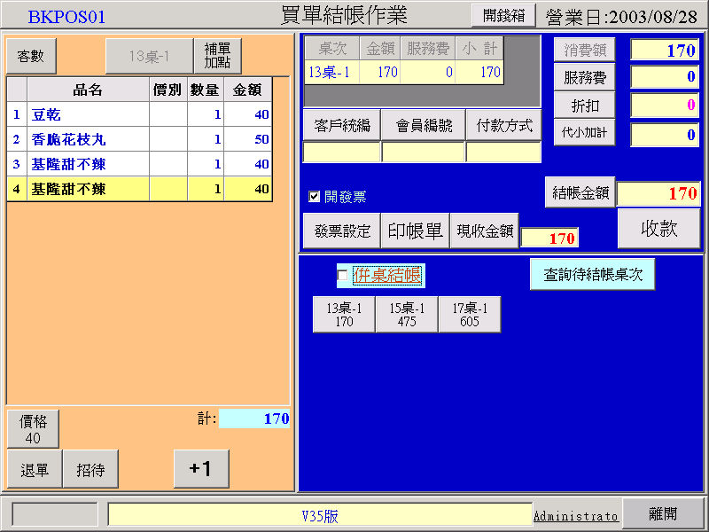

3. 若要退單就按[退單]鈕, 原數量大於1時系統會詢問退單量. 若有需要補登項目，請按[補單加點]，輸入需要補登項目(退單/補單加點作業，不會列印出菜單到廚房!)

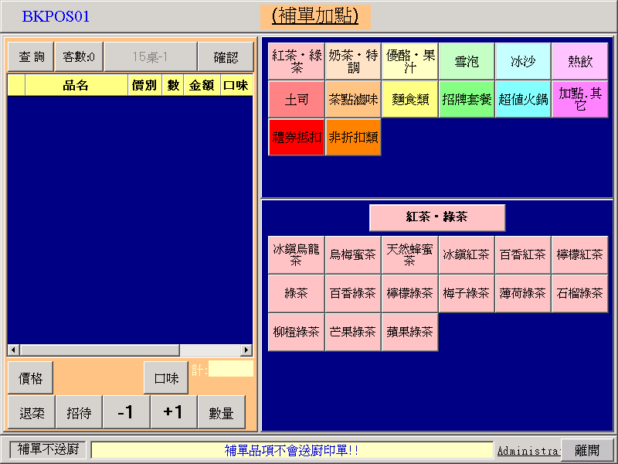

4.服務費系統會自動計算
按一下服務費按鈕：服務費減半
按二下服務費按鈕：服務費設為〝0〞, 再按一下則會復原.
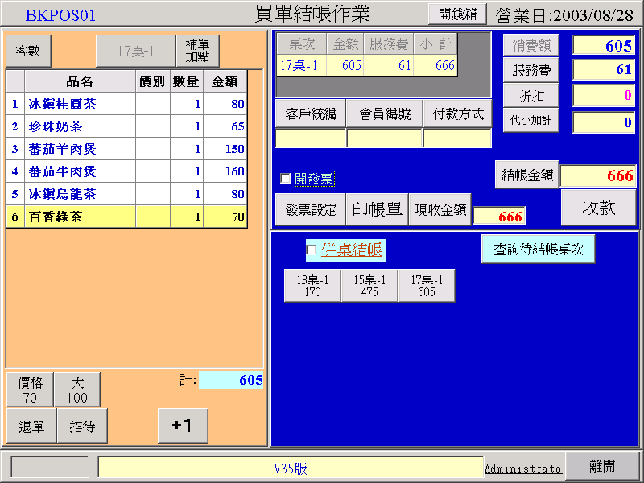

5.若需打折則按下『折扣』按鍵
a.根據促銷辦法之折扣規定，按『折扣』按鈕
b.類別編號100以上的菜式不列入折扣計算，即不打折

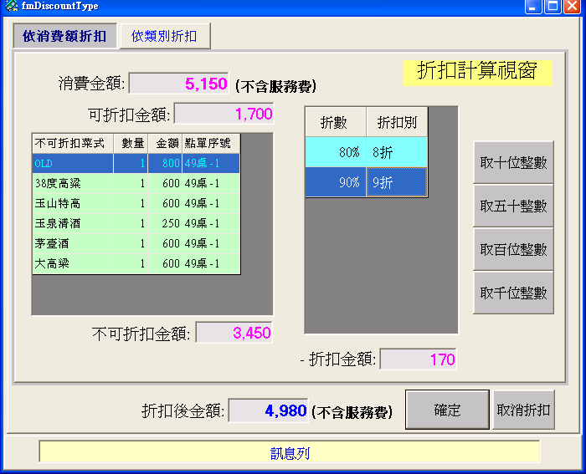

6.使用信用卡付款則按下『付款方式』
a.付現金不必選付款方式
b.信用卡付款按『信用卡』按鈕
c.賒帳時按『簽帳』按鈕
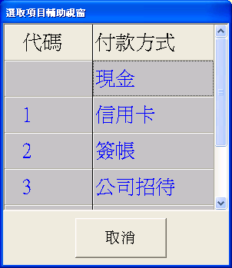
d.公司招待者按『公司招待』按鈕

7.需輸入統編則按下『客戶統編』
a.直接按數字鈕
b.按一次『←』可清除一個字
c.按『清除』按鍵可完全清除所輸入數字重新輸入
d.統編正確後按『確定』按鈕即可

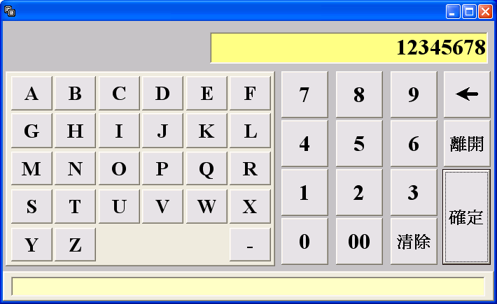

8.若有尾數不收或多收情形，則直接於『結帳金額』欄輸入金額，少收部分會併入『折扣』，多收部分會併入『代小加計』

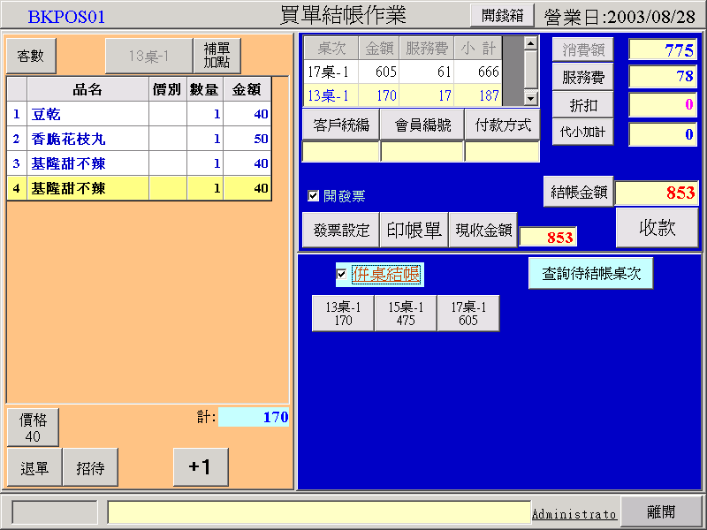

9.若有需要併桌結帳時，將併桌結帳的選項勾選起來，然後點選要併桌結帳的桌次，系統會自動將2張桌次的帳單合併起來

10.若結帳金額與客人實際給的金額不同,可以點『結帳金額』按鈕, 可以輸入金額. 多出金額會放在 [代小加計] ,少收的金額會放在 [折扣]欄

11.輸入完成後請按下『收款』按鈕, 完成本桌次結帳. 已結帳桌號會自動恢復成空桌狀態(笑臉)

日結報表作業：

每日打烊後收銀人員點應做日結作業
1.在主選單的日常作業中選取『日結作業』(非24小時營業)
2.在視窗中檢視『未結帳點單筆數』是否為〝0〞；
a：未結帳點單筆數不是〝0〞表示有桌次為未買單結帳
b：務必完成所有桌次買單結帳後才能執行『日結作業』
- 按下『確認』鈕跳出『日營收統計表』在右上方按下『列印』鈕印出『日營收統計表』

